Mẫu số 05
Ban hành kèm theo Thông tư số 55/2025/TT-BCA
ngày 01 tháng 7 năm 2025 của Bộ Công an

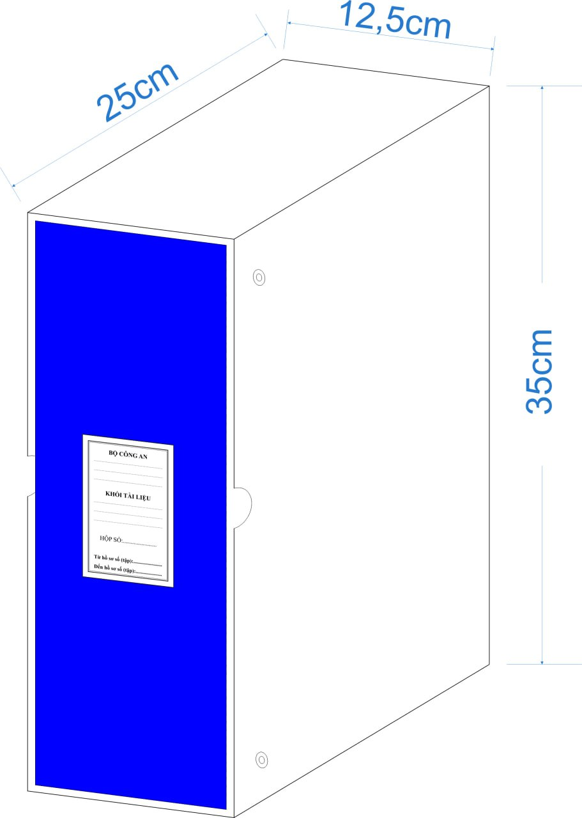

Mẫu hộp bảo quản hồ sơ, tài liệu

